Eduardo Darrazão - 1906399

Marcelo Guimarães da Costa - 1937570

Leandro Batista de Almeida - Professor

Big Data e Aplicações

12 de dezembro de 2023

Projeto 2: Desenvolvimento de um modelo de machine learning

Este projeto é a parte 2 de um projeto final de duas partes, sendo o objetivo final uma apresentação para a classe que envolveria todos os processos desde a seleção de um *dataset* até a utilização de modelos de *AutoML* sobre o *dataset* escolhido.

Nesta parte do projeto, os processos incluem:

# 1 - Geração de dataset para ML - Feature engineering (criação de possíveis campos de interesse) - Adaptação dos campos à necessidade dos potenciais algoritmos (se necessário) 2 - Seleção e execução de algoritmos - Análise de algoritmos que possam resolver o problema estipulado - Testar ao menos dois algoritmos disponíveis - Treinamento dos modelos 3 - Comparação de modelos - Avaliar a acurácia e outras métricas de cada modelo testado - Comparar e justificar as conclusões obtidas

# 1 – GERAÇÃO DE DATASET PARA ML

# Primeiramente, definimos que nosso objetivo é utilizar o *dataset* para a previsão de *averageRating* de um filme. Em segundo lugar, conseguimos inferir que campos numéricos são mais apropriados como entrada para a maioria dos modelos de previsão que iremos utilizar posteriormente, portanto, utilizamos alguns processos para criar *features* numéricas adicionais.

A primeira *feature* criada é bastante simples, apenas uma booleana que é o resultado da comparação da igualdade entre os campos *primaryTitle* e *originalTitle*, que tem por objetivo indicar se o título mais popular é o original. Esta feature foi chamada de *popularIsOriginal*.

Depois trabalhamos com o processo de dumificação da coluna multivariada genres. Por se tratar de uma coluna multivariada, a transformação desta coluna para uma coluna numérica indicando o número da categoria não seria apropriado, então utilizamos múltiplas colunas booleanas que indicam se o número pertence ao gênero da coluna. Segue um pedaço do código utilizado, e exemplos de saída.

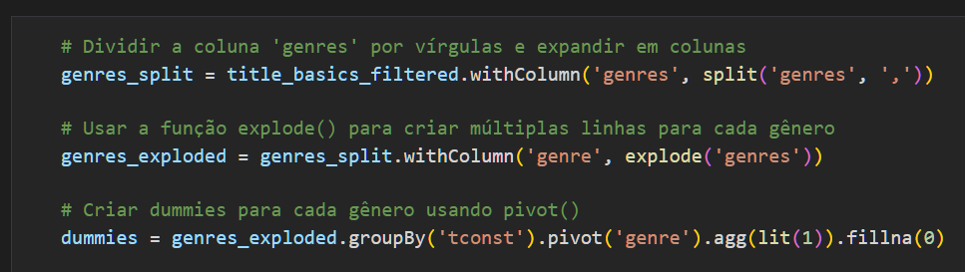

# Por fim, determinamos que informações quantitativas como *averageRating* e *averageNumberOfVotes* dos atores participantes de um filme seriam relevantes para a popularidade do mesmo. Para calcular estes valores, selecionamos a média de *averageRating* e *numberOfVotes* de todos os filmes que cada ator participava, e fizemos uma média destes valores para cada ator presente em cada filme. De forma análoga, fizemos o mesmo para produtores (*producers)* e equipe (*crew*).

# **IMAGENS**

# 2 – SELEÇÃO E EXECUÇÃO DE ALGORITMOS

# 3 – COMPARAÇÃO DE MODELOS